Анализ старшей вожатой МКОУ « Аверьяновская СОШ»
за I полугодие 2020-2021 учебный год.
В первом полугодии 2020-2021учебного года, согласно плану воспитательной работы на 2020-2021год, проводились следующие мероприятия: Торжественная линейка, посвященная началу учебного года. День Знаний. «Снова в школу мы пришли учиться».
В сентябре сформировался рейд «Внешний вид». Каждую неделю дежурный класс проверял у всех учащихся внешний вид (школьная форма, сменная обувь).
24 сентября рамках Всероссийской эколого-патриотической направленности в МКОУ « Аверьяновская СОШ» прошла акция «Лес Победы». Активисты РДШ под руководством вожатой Габибуллаевой Л.М. приняли участие в акции «Лес Победы». Во дворе школы посадили деревья с табличкой именами героев-соотечественников в честь увековечивания памяти участников-соотечественников ВОВ.
цели: -приобщение активистов РДШ к истории Отечества,
-высадка 27 миллионов именных деревьев в память о каждом погибшем во время Великой Отечественной войны.

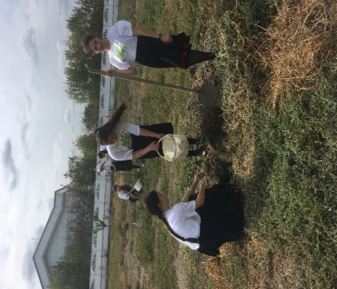
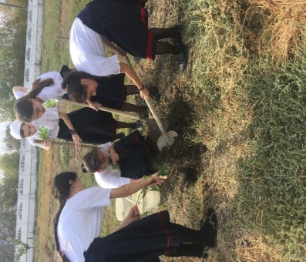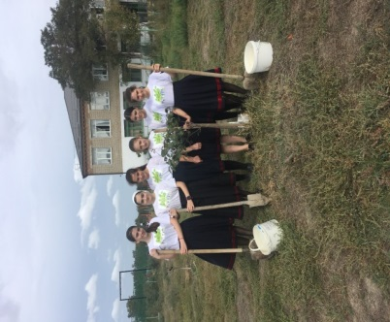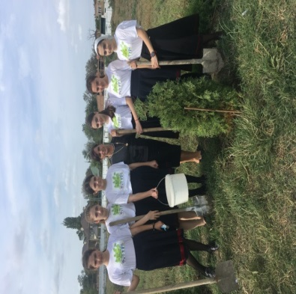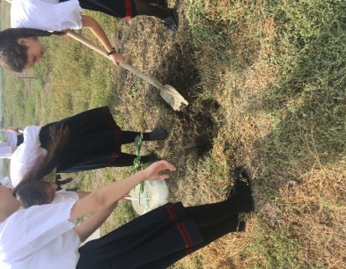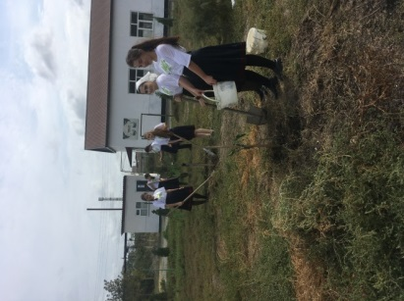

Традиционное мероприятие «День учителя» по сложившейся традиции объявлен «Днем самоуправления». Учащиеся подготовили концерт для своих любимых учителей "Учитель... перед именем твоим". Учащиеся рисовали газеты на тему: «День учителя».
Бывших учителей не бывает , ведь это не профессия, а настоящее призвание. И сегодня , 5 октября ученики МКОУ «Аверьяновская СОШ» поздравили учителей-ветеранов педагогического труда с таким замечательным праздником и помогли им по хозяйству!
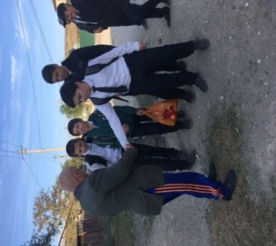
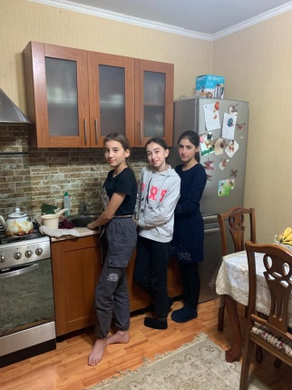
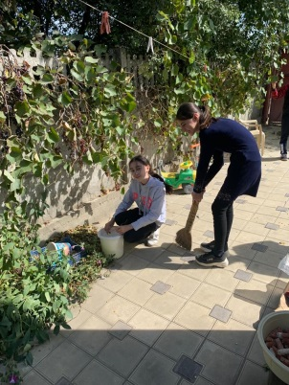
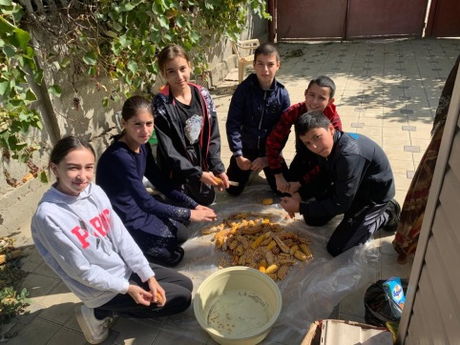
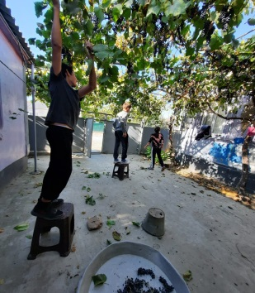
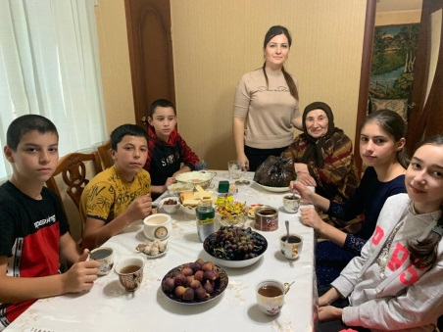
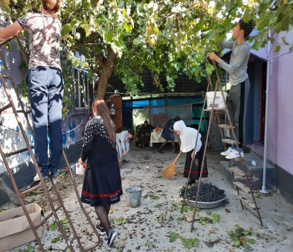
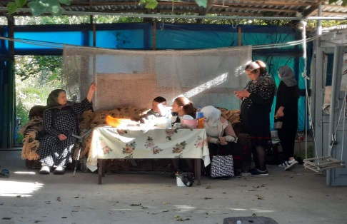
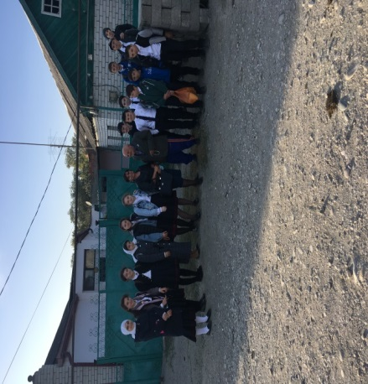
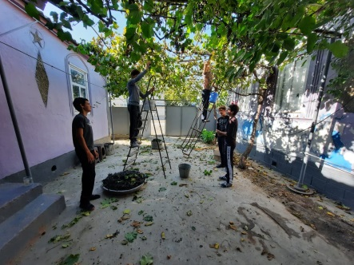

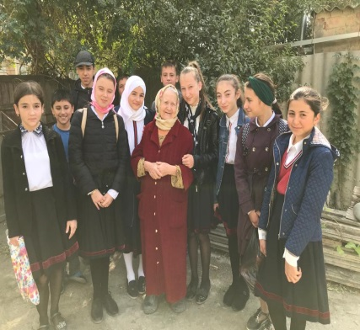
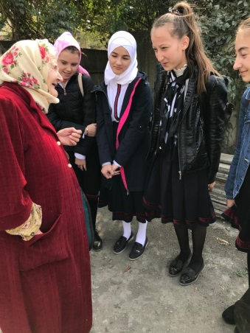

1 октября в МКОУ «Аверьяновская СОШ» в целях предупреждения детского дорожно-транспортного травматизма и в рамках «Месячника безопасности детей» была проведена акция Безопасный маршрут движения школьника "Дом-Школа-Дом"». Организаторы акции — школьный отряд ЮИД. Безопасный маршрут движения школьника "Дом-Школа-Дом"» - это документ, в котором сочетается схема и описание рекомендуемого пути движения школьника из дома в школу и обратно. Каждый маршрут обсудили в классе, где ученик, для которого составлен маршрут, умел объяснить его. Также ЮИДовцы рассказали первоклассникам о дорожных знаках и правилах дорожного движения, а затем обучающимся на практике показали, как переходить дорогу по пешеходному переходу. ЮИДовцы «Весёлый перекрёсток» раздали буклеты и памятки водителям, детям и родителям. Проделанная работа направлена на снижение числа дорожно-транспортных происшествий с участием детей
. 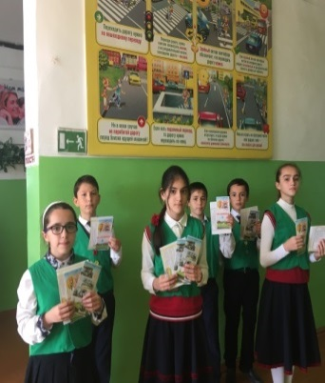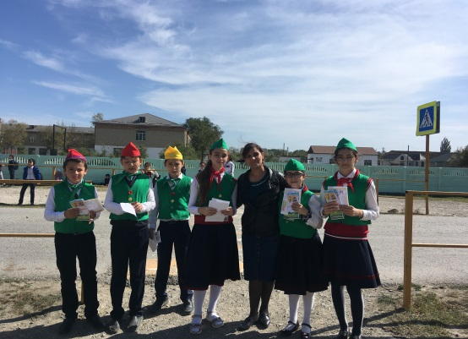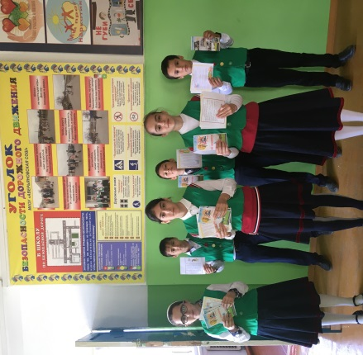
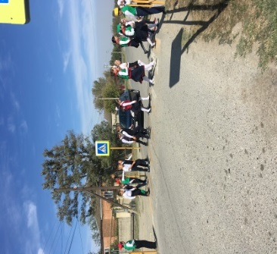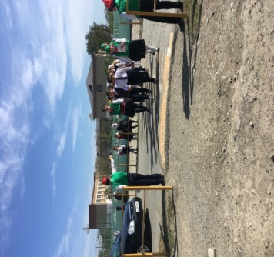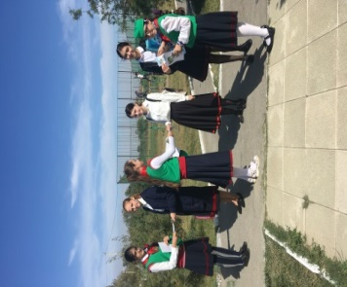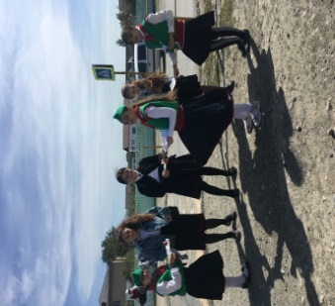

22 октября активисты РДШ МКОУ "Аверьяновская СОШ" во главе со ст. вожатой и завучем по ВР провели акцию «Чистый микрорайон - без наркотиков». ⠀ Акция направлена на привлечение общественности к здоровому образу жизни, а также систематизации знаний по профилактике употребления наркотических и психотропных веществ. ⠀ Активисты РДШ по селу Аверьяновка раздавали буклеты с лозунгами о ведении здорового образа жизни
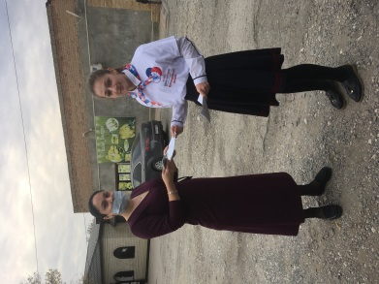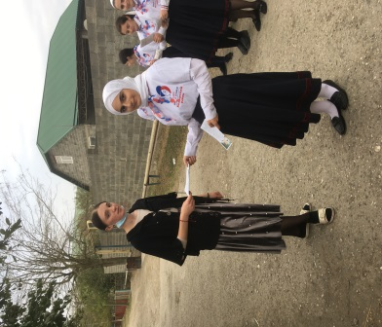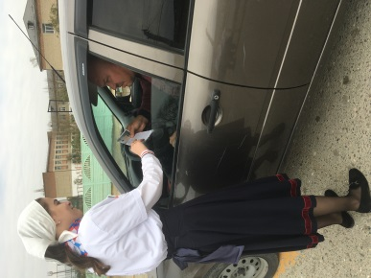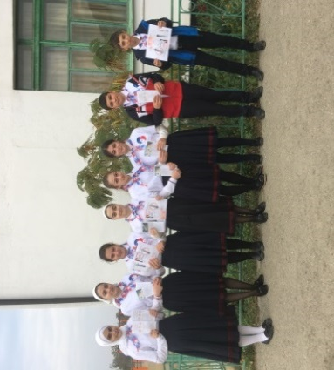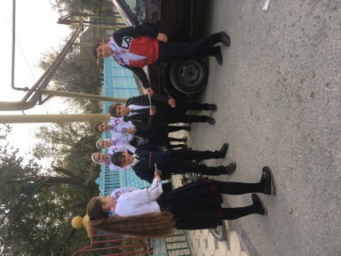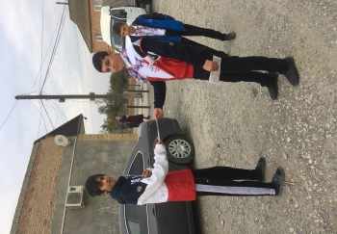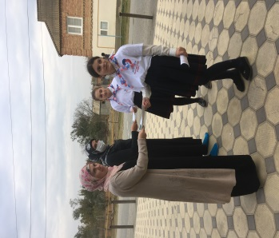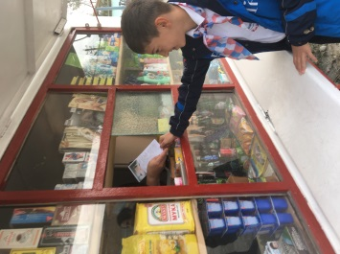
21октября В рамках районной акции"Мы за здоровый образ жизни"активисты РДШ МКОУ «Аверьяновская СОШ» под руководством ст.вож Габибуллаевой Л.М. приняли участие в конкурсе на лучший рисунок «Мы против наркотиков»

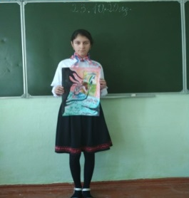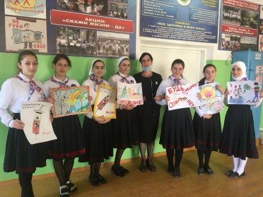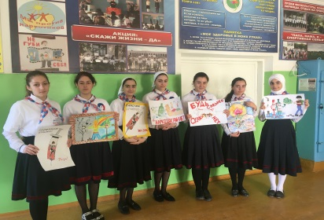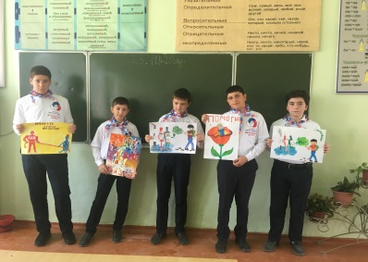

С 19 по 26 октября активисты РДШ МКОУ " Аверьяновская СОШ " во главе со ст. вожатой провели марафон осенних добрых дел. ⠀ Акции направлены на привлечение общественности к здоровому образу жизни, а также систематизации знаний по профилактике употребления наркотических и психотропных веществ.
В рамках республиканской акции "Осенний марафон добрых дел - 2020" волонтерский отряд «Добрые

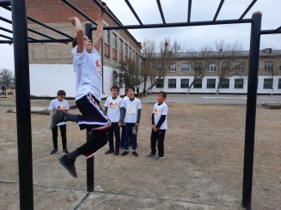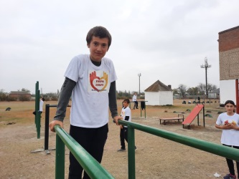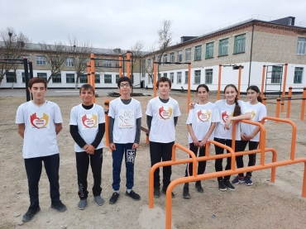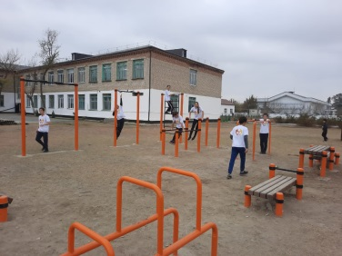
сердца» провели акцию «Здоровым быть модно

Акция «Молодежь против наркотиков». Волонтеры раздавали буклеты с лозунгами о ведении здорового образа жизни.

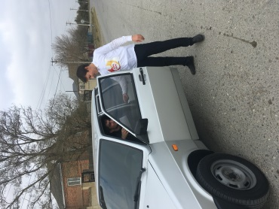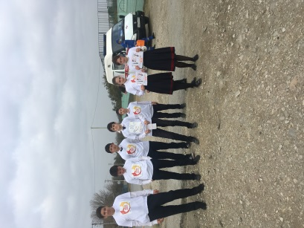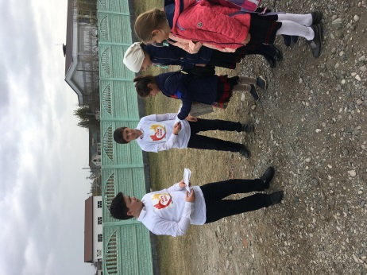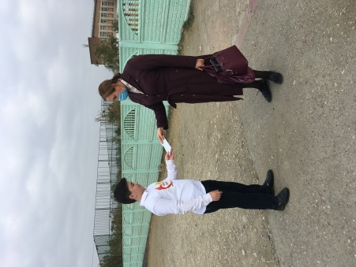

Мальчишки и девчонки Волонтёрского Отряда "Новое поколение" не остались равнодушными к проблеме наркозависимости, ее губительному воздействию на организм человека. Вооружившись мелом, волонтеры расположились на пришкольной площадке. Несколько минут потребовалось ребятам воплотить свои идеи и творческие замыслы, отображая надписи и символы, призывающие отказаться от употребления разного рода
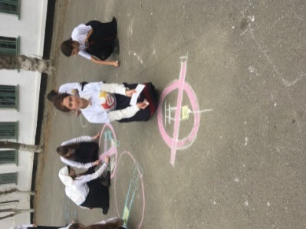
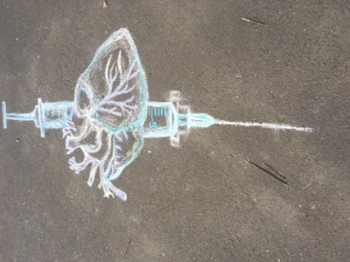
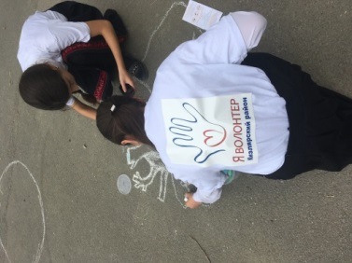
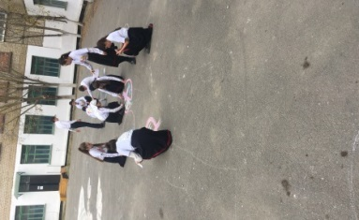

наркотических веществ.

2.11.2020г В МКОУ “Аверьяновская СОШ” в целях популяризации идеи единения многонационального народа Российской Федерации через любовь к Родине, к своему народу, к своей истории, в период с 26 по 31 октября были проведены мероприятия, посвященные Дню народного Единства.
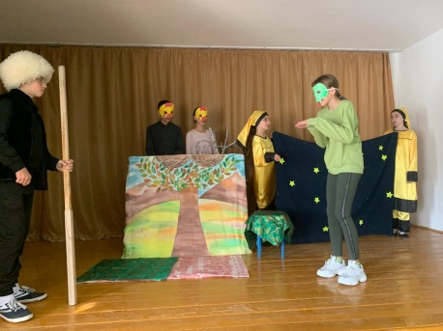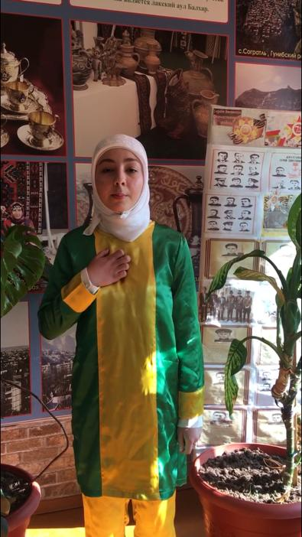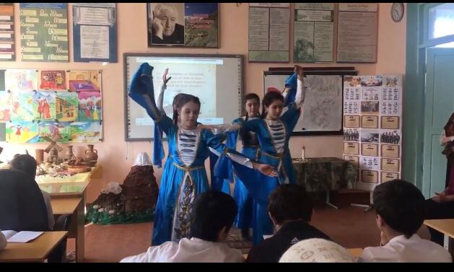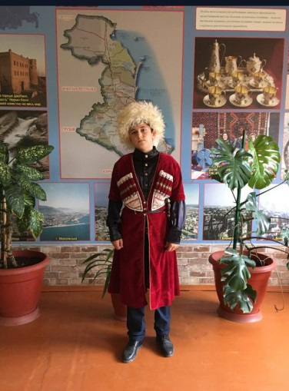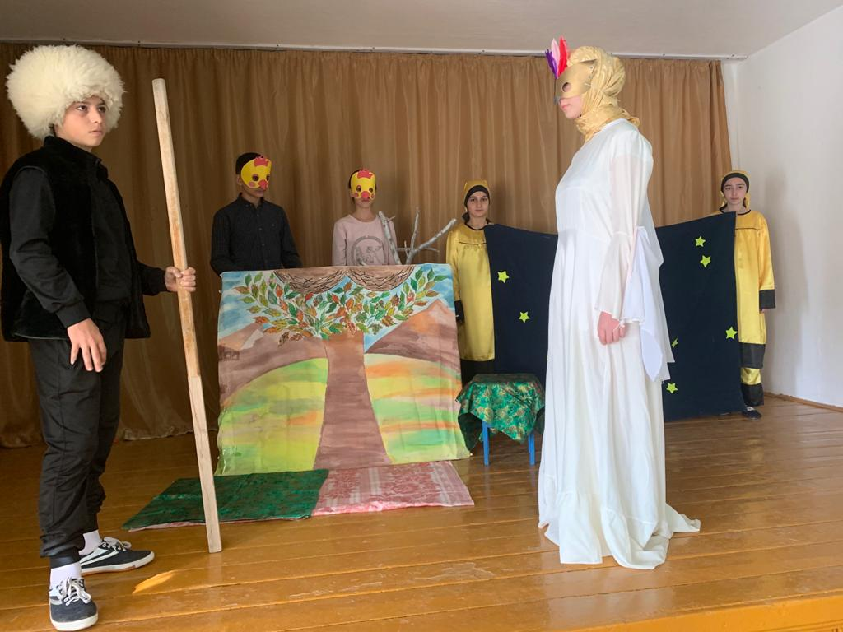

30 ноября 2020 г на базе МКОУ «Аверьяносвкая СОШ» был проведен географический Диктант. Всего приняло участие 21 человек: из них 19обучающихся школы, 2 учителей.
Была проведена фотосъемка во всех помещениях, где проводился диктант. Участники Всероссийского географического диктанта были очень довольны и пожелали, чтобы такие диктанты проводились бы и по другим предметам.

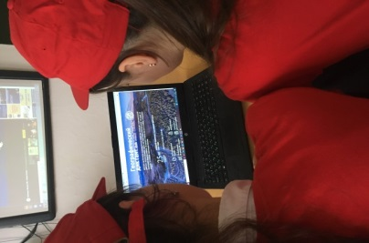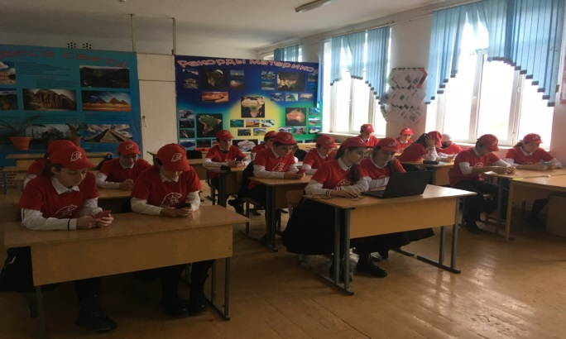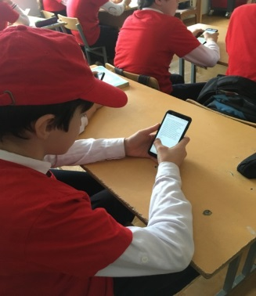

Традиционное мероприятие «День учителя» по сложившейся традиции объявлен «Днем самоуправления». Учащиеся подготовили небольшой концерт для своих любимых учителей "Учитель... перед именем твоим". Учащиеся рисовали газеты на тему: «День учителя».
27 ноября МКОУ « Аверьяновская СОШ» приняли участие во Всероссийском проекте ко Дню Матери « Крылья ангела» Ребята рисовали своих мам в образе ангелов храните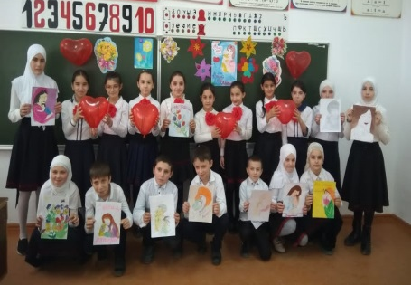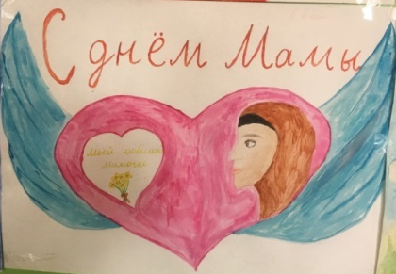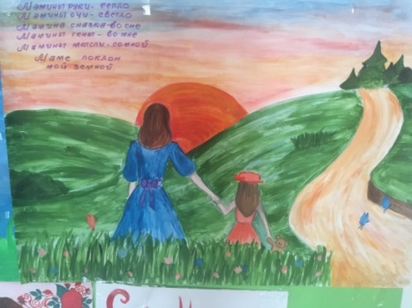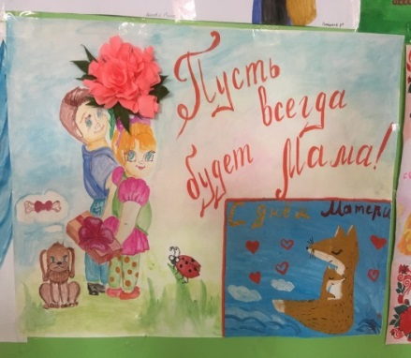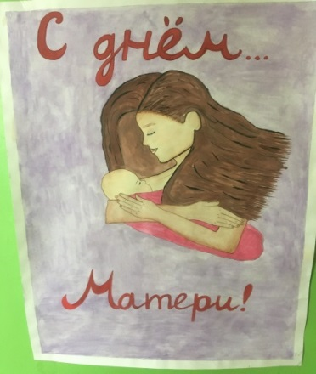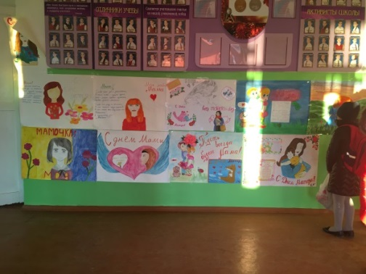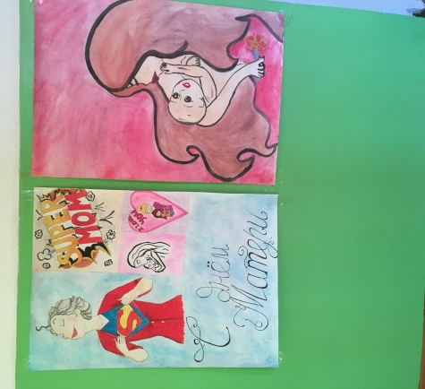
27 ноября для учащихся 1-4 классов прошел «Праздник осени», для старшеклассников – «Золотая осень». Ребята готовили номера художественной самодеятельности, рисовали плакаты на тему: «Осень».

3 декабря – День Неизвестного солдата Этот день посвящен всем пропавшим без вести и безымянным воинам, отдавшим свою жизнь за Родину. Юнармейцы МКОУ « Аверьяновская СОШ возложили цветы к Вечному огню. 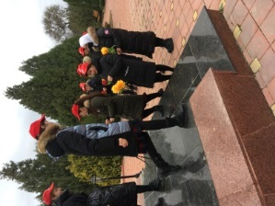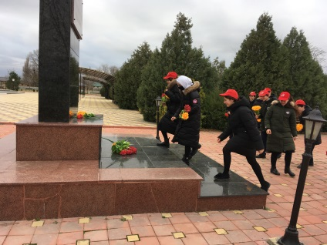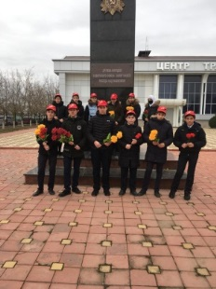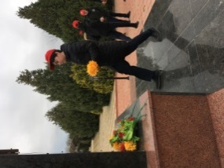
Сегодня 30 октября 2020г состоялась торжественная линейка , посвящённая приему учащихся в ряды Российского движения школьников. Ведущие - активисты РДШ отметили, что « быть членом Российского движения школьников - это значит быть первым , приносить своими делами пользу классу , школе , всему городу. Детки рассказали стихи и дали торжественное обещание РДШ .Совет лидеров и гости нашего мероприятия повязали ребятам галстуки и пожелали им дальнейших успехов.
В этом году РДШ отмечает свой юбилей 5 лет. В ее ряды в этом году вступили 86 РДШат Завершилось мероприятие флешмобом под гимн РДШ.
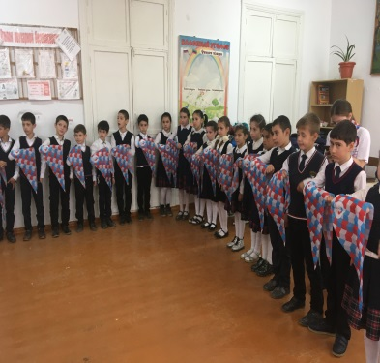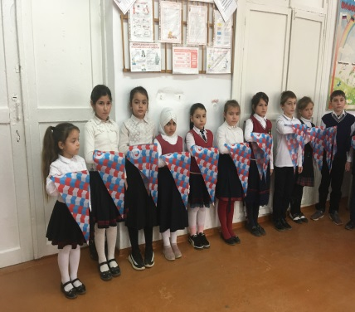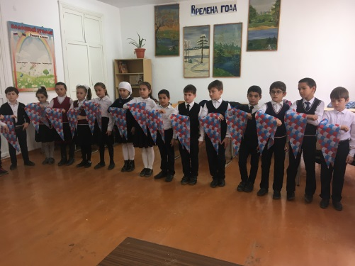
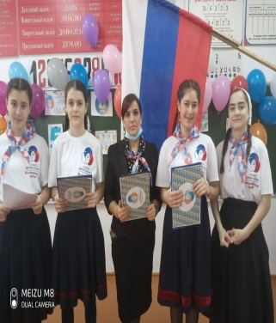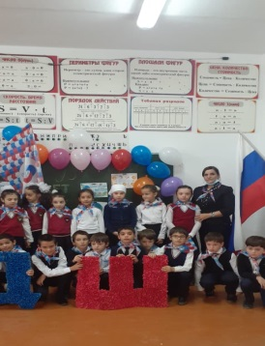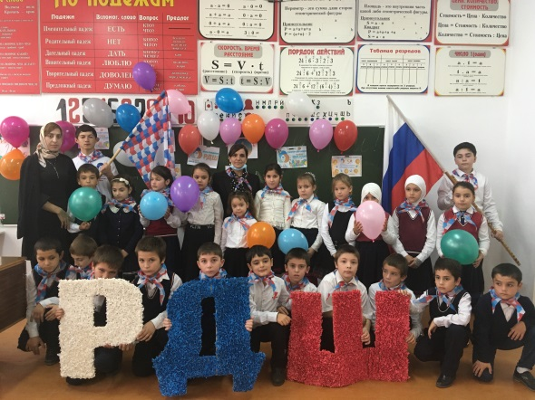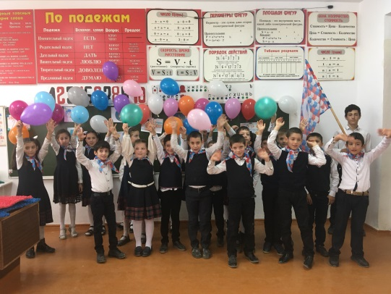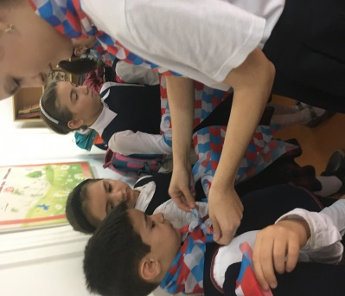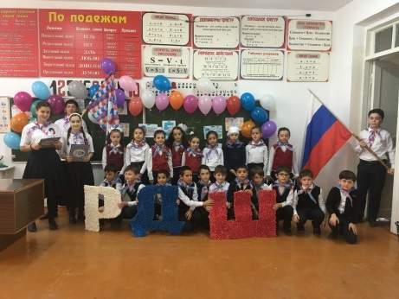

В период с 7 по 14 декабря в МКОУ « Аверьяновская СОШ» прошли мероприятия, посвященные Дню памяти жертв ДТП.
В рамках мероприятий, посвященных Всемирному Дню памяти жертв ДТП . 7 декабря 2020 года в МКОУ «Аверьяновская СОШ» юные инспекторы движения вместе со старшей вожатой Габибуллаевой Л.М. и заместителем по безопасности Кубеневым В. К. при содействии государственного инспектора БДД ОГИБДД ОМВД России по Кизлярскому району ст. лейтенантом полиции Абдуллаевым А.Ю. провели мероприятия по профилактике дорожно-траснспортного травматизма под названием "Жизнь без ДТП". На территории, прилегающей к школе, прошла акция по раздаче листовок, напоминающим пешеходам и водителям о правилах дорожного движения. Девиз ЮИДовцев школы таков: "Берегите себя и всех участников дорожного движения, соблюдайте ПДД!"
Цель: формирование у обучающихся ценности жизни и ответственности за свою жизнь и здоровье, усиление дисциплины на дороге, развитие внимательности и способности предугадывать развитие событий на дороге.
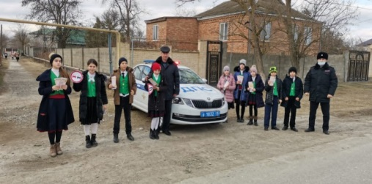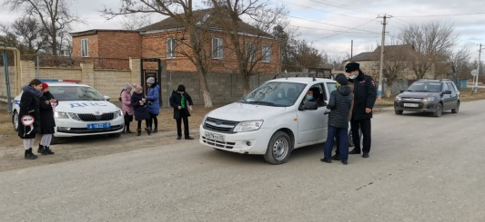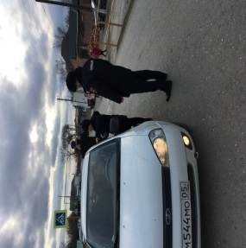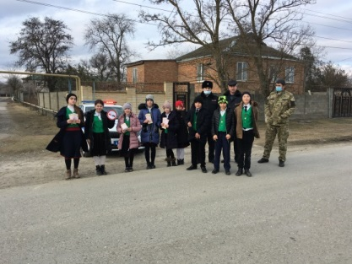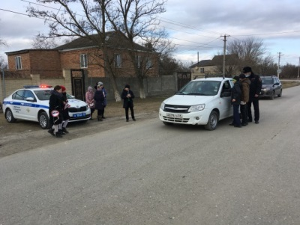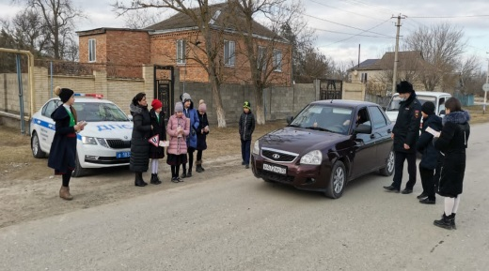
В рамках недели «Жизнь без ДТП» в 6 а классе был проведен классный час по правилам дорожной безопасности. Ребята вспомнили правила поведения на дорогах, поняли, как важно уметь самостоятельно пользоваться полученными знаниями в повседневной жизни. Дети получили маршрутные листы, где вместе с родителями составят свой безопасный маршрут от школы до дома и разместят их в своих дневниках.

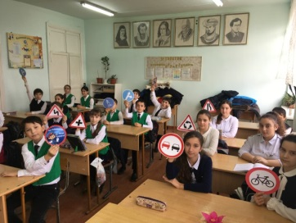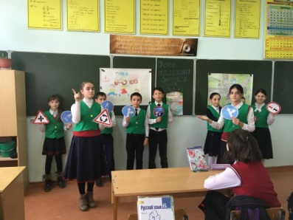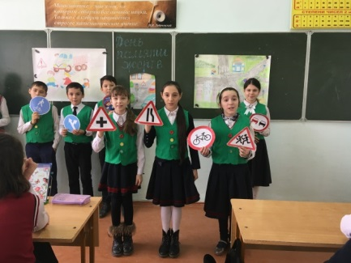
К данному флешмобу присоединились талантливые ребята со своими рисунками ,на которых изобразили свои работы по теме « Жизнь без ДТП».

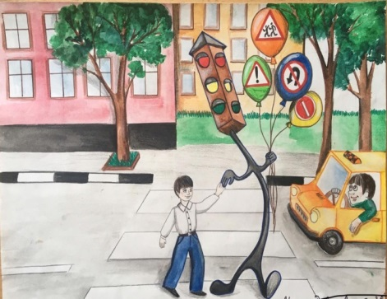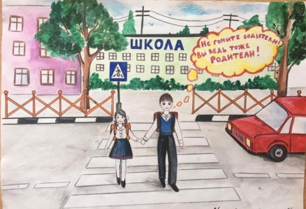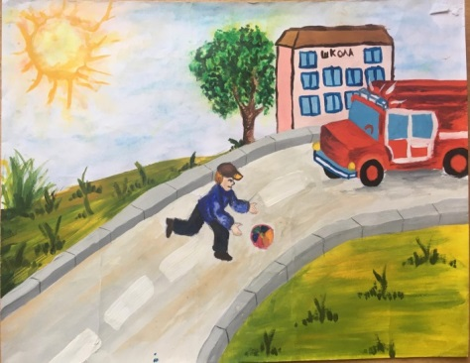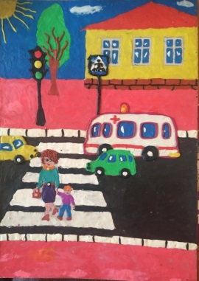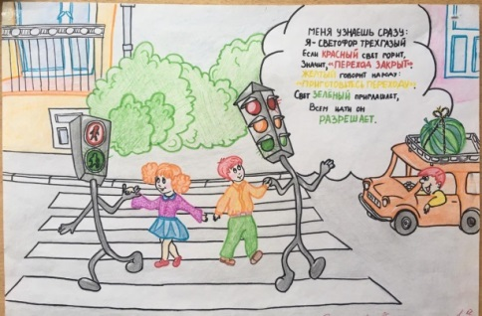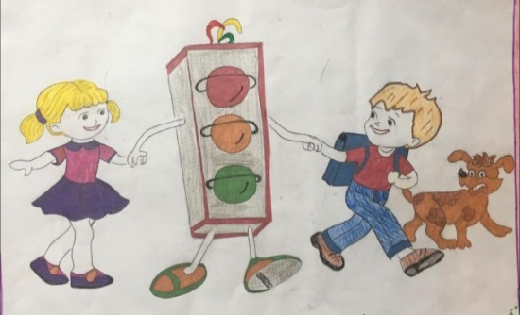

Учащиеся нашей школы принимали участие в Республиканской пропагандистской акции «Берегите друг друга»,где проходил конкурс рисунков на тему: «ПДД». Димломом 3 степени и кубком была награждена ученица «А» класса Мирзаева Айза.

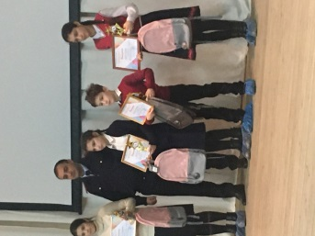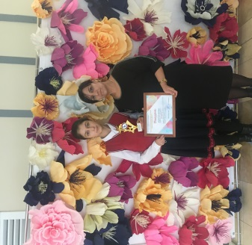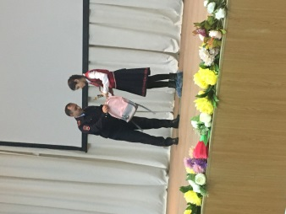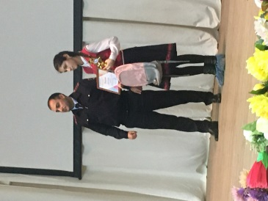

С 23 по 26 декабря были проведены новогодние праздники для всех классов. В последние дни учебного года мы активно подготавливали и украшали школу к Новому Году.
Старшеклассники, герои новогоднего представления, творчески подошли к исполнению своих ролей, старались проявить все свое актерское мастерство. Ребята прекрасно справились с поставленной задачей.

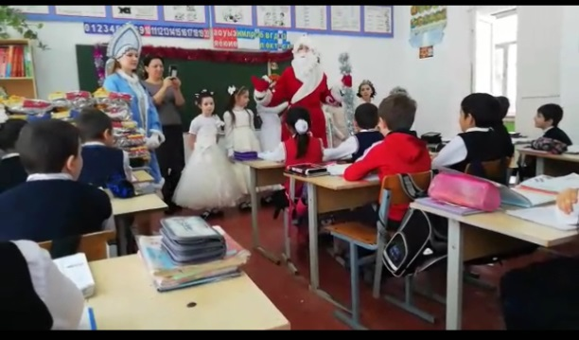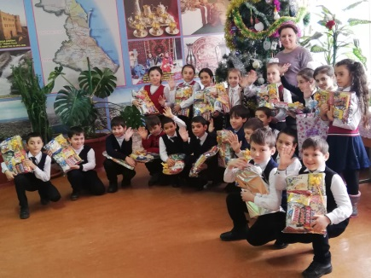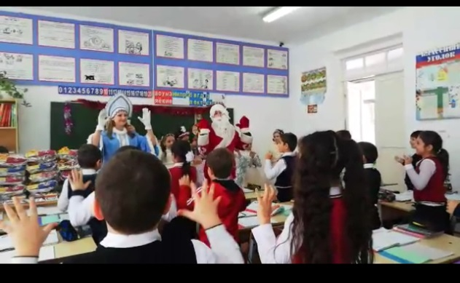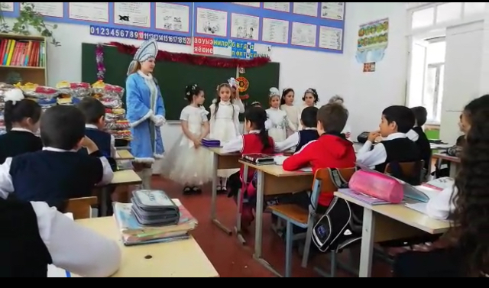
Прекрасное время года - зима! Замечательна она и тем, что пробуждает фантазию и воображение. Традиционно в канун Нового года в нашей школе проводится выставка новогодних поделок и плакатов (стенгазет), а также существует традиция украшать классы к Новому году. Целью данной выставки являлось создание условий для активного привлечения учащихся, родителей, педагогов в творческий процесс, создании праздничной атмосферы. Победители и призеры были награждены грамотами
